
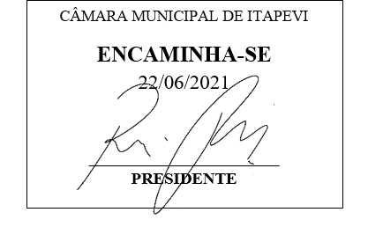
INDICAÇÃO nº 1577/2021
Súmula: - Solicita providências do Executivo junto a Secretaria do Meio Ambiente e Defesa dos Animais, Sr. Paulo Rogiério, para que realize o corte da árvore localizada na Rua Serra do Tumucumaque, 100 Jardim Rosemary - neste Município.
INDICO à Mesa, na forma regimental vigente, seja oficiado ao Excelentíssimo Igor Soares, Prefeito Municipal, para que interceda junto a Secretaria do Meio Ambiente e Defesa dos Animais, e realize o corte da árvore localizada na Rua Serra do Tumucumaque, 100, Jardim Rosemary – neste Município.
Justificativa
Senhor Presidente: -
Senhores Vereadores: -
Senhoras Vereadoras: -

As grandes ramificações têm causado transtorno ao morador pois, segundo o mesmo, por diversas vezes as fiações elétricas do local foram comprometidas, fazendo com que o mesmo fique sem energia e sem rede telefônica por muito tempo.
A preocupação maior se dá pelo fato da árvore estar atrapalhando a visibilidade da sua casa em relação aos transeuntes naquela rua, trazendo um grande desconforto em relação a segurança e uma parte da raiz está afetando a passagem à caixa de esgoto da residência podendo assim causar maiores danos ao mesmo.
Sendo assim, para que possamos inibir problemas de maior gravidade se faz necessário o corte da árvore.
Sala das Sessões Bemvindo Moreira Nery, 15 de junho de 2021.
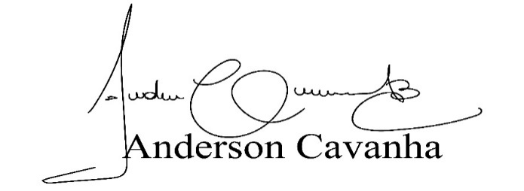
(Bruxão Cavanha – PL)
Vereador
